|  |
| --- |
| [Man in the Wild] |
| 서버프로그래밍 개인 기획서 |
|  |
| 한국산업기술대학교 RnPTeam |
|  |

[Man in the Wild]

서버프로그래밍 개인 기획서

# 이미지 출처

• • •

1. 플렛폼

https://www.photonengine.com/ko-KR/PUN

# [Man in the Wild]

## C:\Users\Raemerrr\AppData\Local\Microsoft\Windows\INetCache\Content.Word\logo_photon_e-mail_invoice.png*플렛폼*

Photon Cloud를 기반으로 작업.

작업 계획

* 기본 에코 서버 정도의 기능을 구현으로 서버 틀 제작
* 클라이언트 프로그래머와 함께 초기 클라이언트 틀 제작
* 클라이언트 작업 시 서버에서 처리 해야 하는 내용 정리
* 로비 씬 제작  
  -로비 UI, 룸 생성, 룸 목록 등…
* 베틀 필드 세부 기능 제작  
  -플레이어 표시, 룸 나가기, 접속 로그 표시 등…
* 스코어 처리
* 데이터 베이스 연동  
  -Json, MySQL 등…
* 서버 구현 완료

## *서버 틀*

간단한 채팅 에코 서버를 이용해 서버 틀 구현

* 대략적인 서버 틀 구현 후 클라이언트 개발 중 수정사항 파악하여 완성도 높은 서버 구현계획

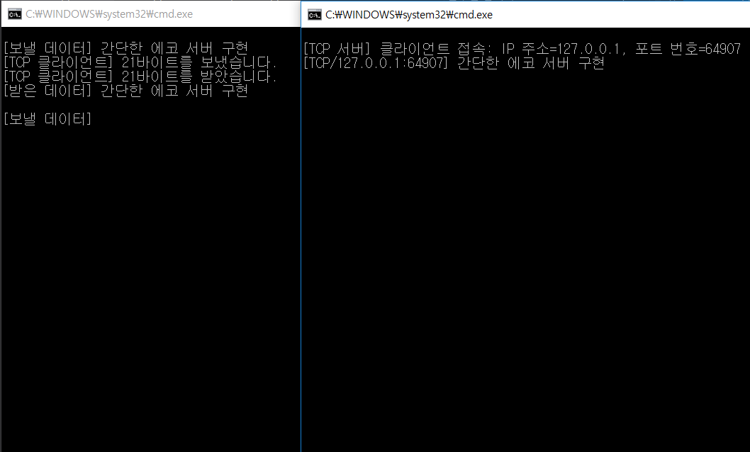

### 클라이언트 작업 내용 정리

초기 예상 작업 내용과 개발 중 내용이 수정가능성이 높기 때문에 같이 개발하며 내용 정리를 한다.

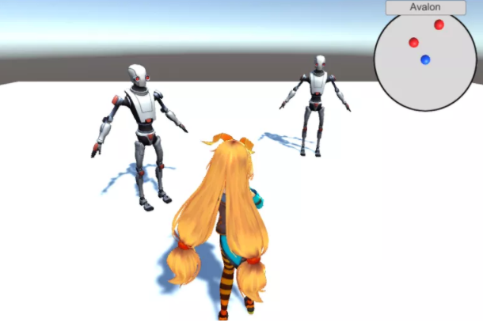

# 이미지 출처

• • •

1. 에코 서버

[본인](http://blog.theknightsofunity.com/implementing-minimap-unity/) PC

1. 클라이언트 작업 내용 정리

<http://blog.theknightsofunity.com/implementing-minimap-unity/>

# 이미지 출처

• • •

1. 에코 서버

[본인](http://blog.theknightsofunity.com/implementing-minimap-unity/) PC

1. 클라이언트 작업 내용 정리

<http://blog.theknightsofunity.com/implementing-minimap-unity/>